O diâmetro da partícula tem influencia em sua trajetória, a figura x apresenta partículas de diâmetro igual a 1e-4 com densidades representantes aos gases co2, ch4 e h2s. Nota-se que a partícula permanece em uma determinada posição x sem completar a trajetória completa. conforme figura x.

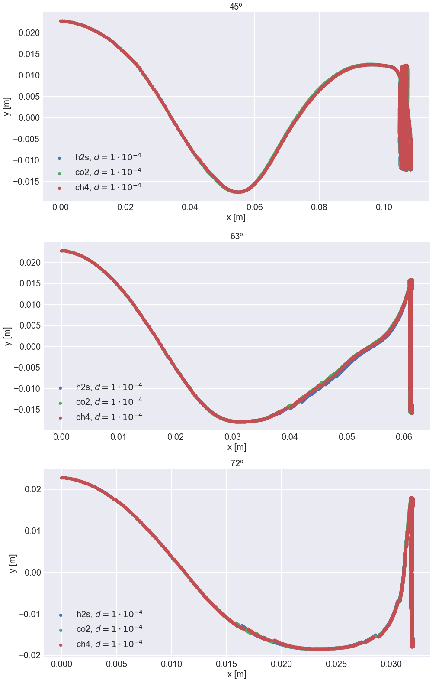

Já para as partículas de gás com diâmetro de 1e-3, completa a trajetória, conforme imagem x. Mas nota-se que para o caso de 63 º as partículas de x e y não completam a trajetória.

